2018年4月2日 星期一 晴 18～29℃

益阳大通湖200MWp渔光互补发电项目

二期100MWp渔光互补发电项目情况说明：

* 29区组件安装14人；立柱焊接2人；汇流箱安装2人；
* 29/31区箱变平台护栏焊接3人；
* 29/31区箱变平台下桥架安装5人；箱变接1\*95mm2电缆9人；
* 32区组件安装4人；
* 33-2区组件安装5人；
* 33区箱变平台吊运箱变，逆变设备9人；
* 34区箱变平台下桥架安装5人；
* 34-1区组件连接器连接2人；34-2区桩头防腐处理2人；
* 36区基础管桩打桩，桩机1台，钩机1台，测量3人，工人2人
* 41区组件安装7人；
* 43区立柱焊接2人；
* 44区箱变脚手架搭建4人；
* 80-3区组件安装15人；
* 79区基础管桩打桩，桩机1台，钩机1台，测量3人，工人2人
* 77区立柱焊接4人；
* 77/78区箱变基础支模4人；
* 81区基础管桩打桩，桩机1台，钩机1台，测量3人，工人2人。

二期现场共113人施工。

图片如下：

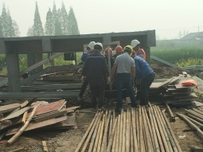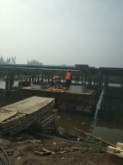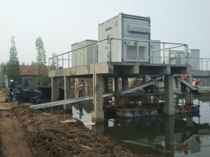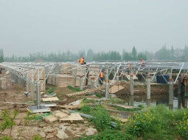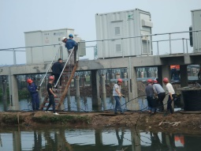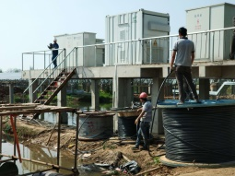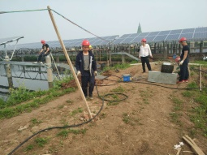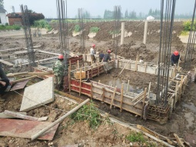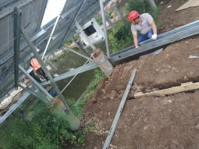

现场人员：张海龙、苏振峰、仵升靓。